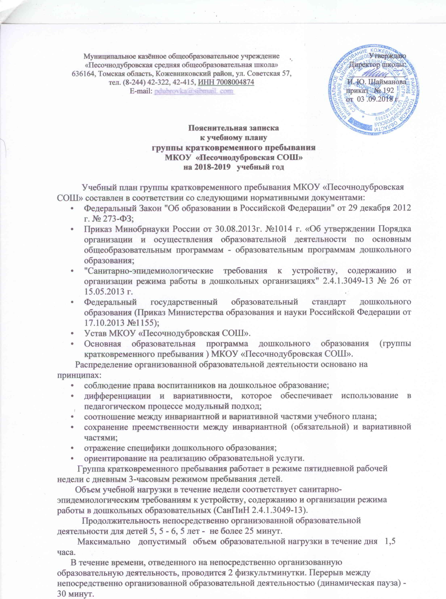
Учебная нагрузка определена с учетом необходимого требования - соблюдение минимального количества занятий на изучение каждой образовательной области.
В учебный план включены пять направлений, обеспечивающие познавательное, речевое, социально - комуникативное, художественно-эстетическое и физическое развитие воспитанников.
Общая учебная нагрузка (непосредственно организованная образовательная деятельность) по всем направлениям развития составляет 15 часов (1 академический час равен 25 мин.)
Федеральный компонент сохранен полностью. Данный учебный план гарантирует подготовку детей к школьному обучению.

Учебный план
№ п/п | Образовательная область | Непосредственная организованная образовательная деятельность | Количество часов
1 | Физическая культура | Физическая культура | 2 + ППДА*
2 | Познавательное развитие | Математические ступеньки | 2
 |  | Зелёная тропинка | 1
 |  | Секреты художественного мастерства | 1
3 | Социально-коммуникативное развитие | Риторика | 1
 |  | Родной дом | 1
4 | Художественно-эстетическое развитие | Волшебный мир народного творчества | 2
 |  | Музыка | 2
5 | Речевое развитие | От слова к букве | 2
ИТОГО |  |  | 15

ППДА* - прогулка с повышенной двигательной активностью.

